BIODATA MAHASISWA
I. IDENTITAS DIRI
Nama : Budi Harto
NPM : 185114077
Tempat/T. Lahir : Kp. Marlintung, 27 Maret 1985
Jenis Kelami : Laki-laki
Agama : Islam
Status : Menikah
Pekerjaan : Karyawan Swasta
Alamat : Dsn. V Selipit, Desa Mangga, Kec. Stabat
No Telp/HP : 081362179349
Dosen Pembimbing : Mahzaniar, SH, MH
Judul Skripsi : Tinjauan Surat Edaran Satgas Covid-19 Nomor 20
Tahun 2021 Atas Kebijakan Wajib Karantina Setelah Melakukan Perjalanan Internasional Pada Masa Pandemi Covid-19 Dalam Perspektif Hak Asasi Manusia (Studi pada Travel Hub Hotel)
Indeks Komulatif : 3.65

II. PENDIDIKAN
SD : SD Negeri 056008 Secanggang
SLTP : SLTP Negeri 2 Secanggang
SLTA : SMK Negeri 1 Stabat

III. ORANG TUA
Nama Ayah : Alm. Sukimin
Nama Ibu : Alm. Jalimah
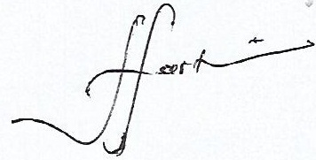
Medan, 09 Agustus 2022

Budi Harto

